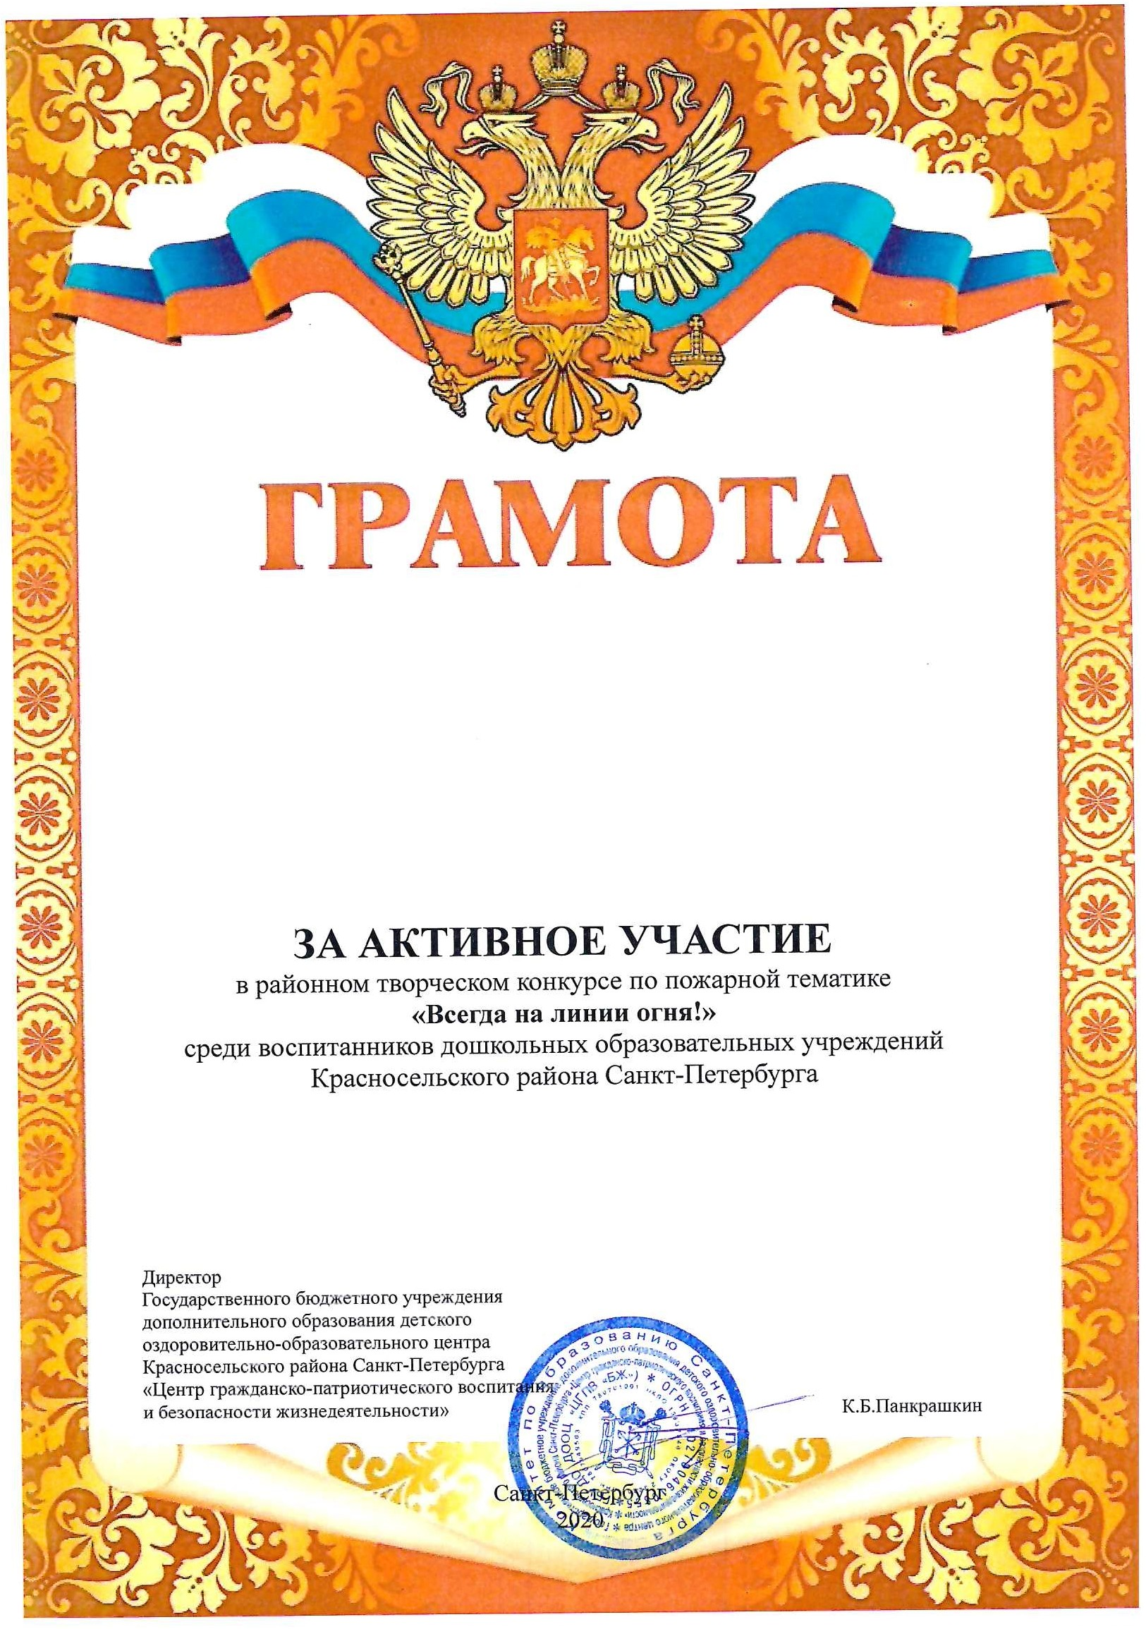

Руководитель(-И):  
ИМЯ РУКОВОДИТЕЛЯ, ДОЛЖНОСТЬ

НАГРАЖДАЕТСЯ

воспитанник(-ЦА) ГБДОУ НОМЕР САДА, НОМЕР ГРУППЫ

**ИМЯ ВОСПИТАННИКА**